学 期 | 2024-2025学年第1学期 |  |  | 实验日期 |  | 2024/12/3
学 院 | 计算机学院 |  |  | 组 号 |  | 学 号 |  | 姓 名
专 业 | 计算机科学与技术（实验班） |  |  | 15 |  | 23071005 |  | 侯景祺
班 级 | 230710
评 阅 内 容
任务一 |  | 任务二 | 总结 |  |  |  | 成 绩
题 目 | 实验6：复杂接口设计
- 实验目的
通过本实验内容的学习，掌握常用复杂接口的工作原理及控制方法，对时序的控制更加熟练。
通过LED点阵、SPI接口、I2C接口等复杂接口电路的设计，掌握常用复杂接口的工作原理及控制方法，学会使用VerilogHDL设计复杂接口的控制器。
- 任务一设计与实现
- 要求
(1)系统时钟为50MHz，根据需要设计分频器。
(2)自定义显示内容，点亮LED。

- 设计思路
初步设计在LED点阵屏上显示“LC”字样。可以使用类似之前实验点亮7段LED灯的扫描思路，并且给程序输入希望点亮的LED灯。试验台的两个3-8译码器可以将4个引脚拓展为16位信号，从而减少编程时所需定义的列。
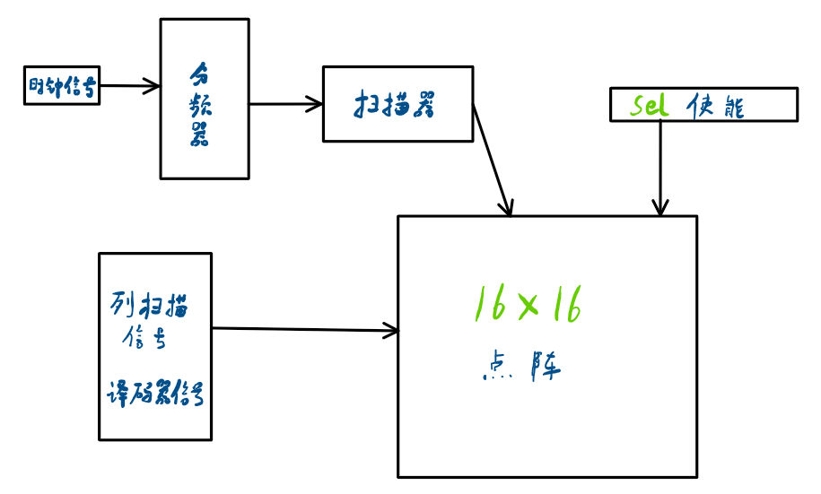
其中如下为我希望显示出的16×16图像（带边角花纹的“LC”字样）

- 详细设计
我使用了分频器、扫描器、顶层电路三个电路。其中如下为核心部件扫描器，它定义了要画出的图形。图中记录绘图的代码已进行标注。
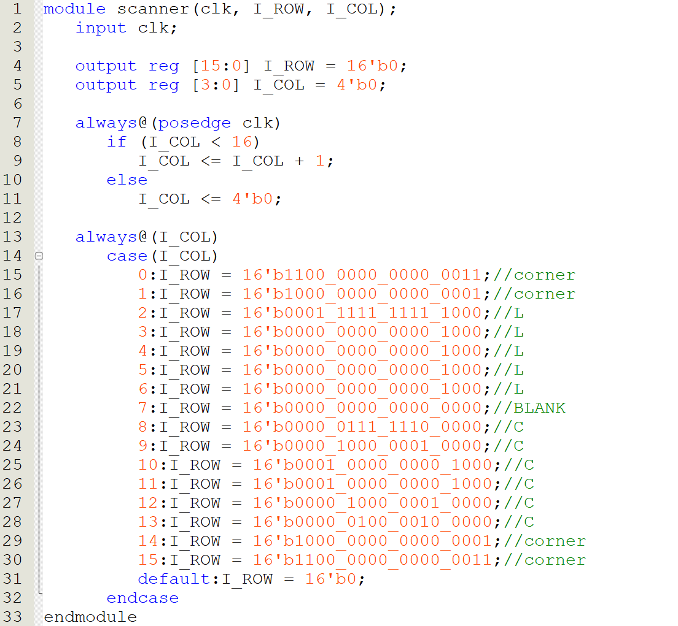
以下为顶层文件。
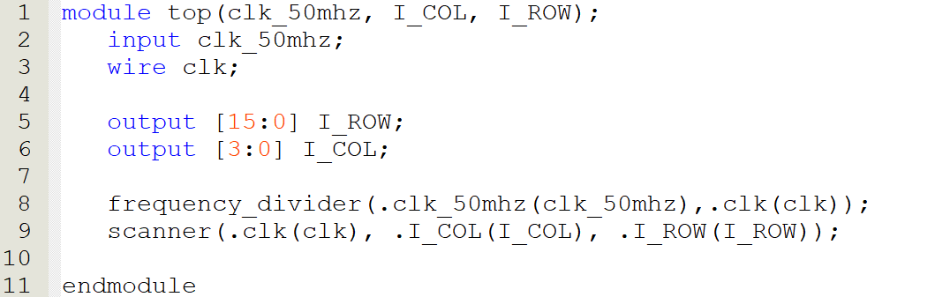

- 仿真验证
如下图，为电路的仿真结果。它呈现出LC样图形，与希望画出的图形一致。
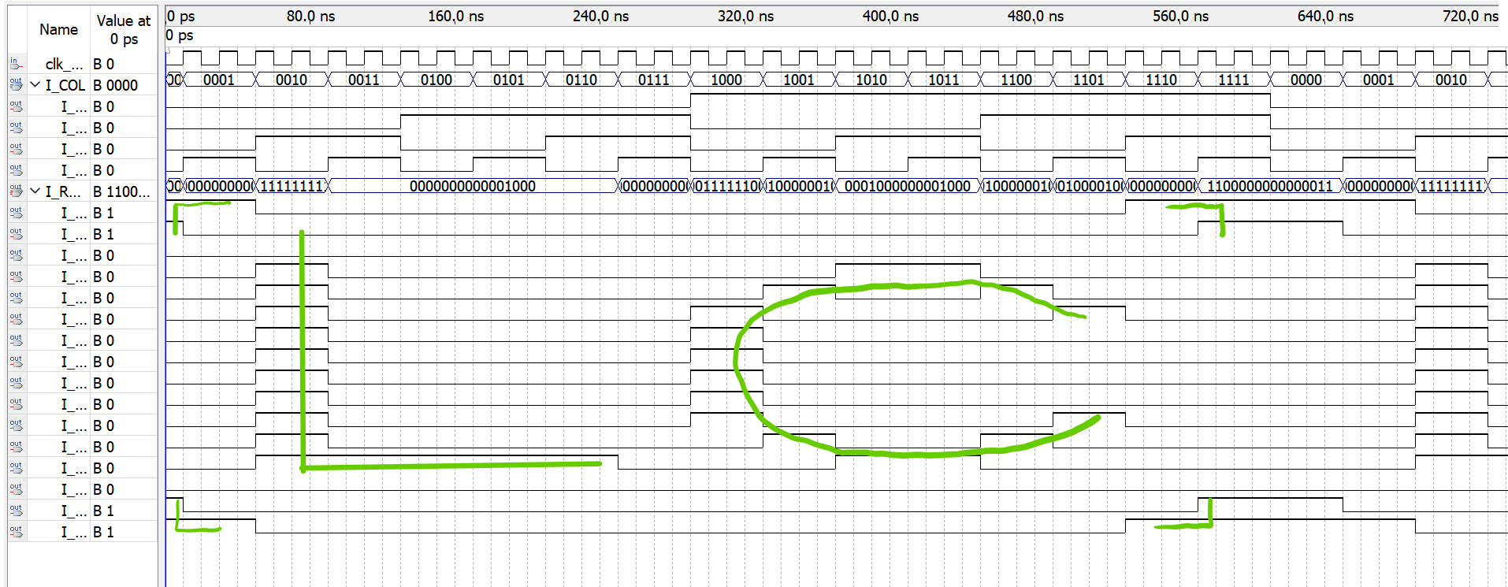
- 引脚分配
如下图，I_COL与I_ROW被分配16×16灯的引脚；clk被分配硬件中的时钟信号。
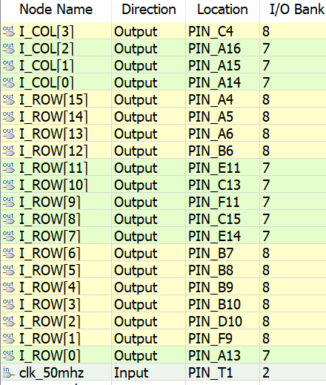
- 实验现象
16×16面板上面能够显示LC字样。如下图所示。
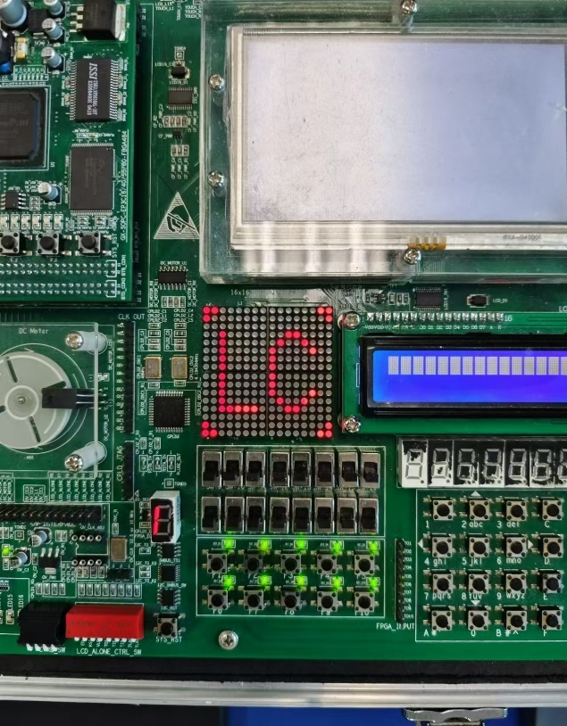

- 拓展任务设计与实现
- 要求
在实验一的基础上，再添加一些图形，并且使得这些图形能以分屏、滚动的方式呈现在LED点阵上面。
- 设计思路
我又画出了一个16×16的图像（如下），并且将其像素点明暗信息记录在程序中，使用数组存储32个16位明暗信息。使用循环可以依次展示这些图像信息。
- 详细设计
如下图，我使用数组存储两个图像的信息，在下面循环部分对数组内容进行调用，有效简化了循环的逻辑。
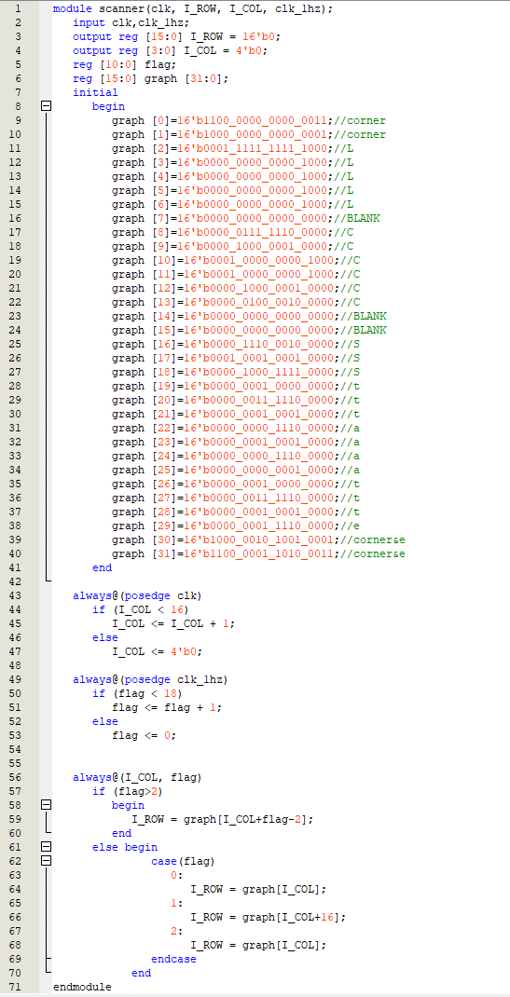
如下为顶层文件，此处不多赘述。
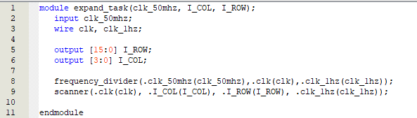
- 仿真验证
如下图，一开始程序进行了分屏（即完整地、不移动地显示图像，先显示LC，再显示State字样）
随后，图像重置为LC字样，并且每过相同时间（时钟刻），都会向左移动一个像素。经过16个时钟刻后，图像已由LC完全移动为State字样。
下图中受限于空间，无法完全展示此过程。但是可以看出LC字样已经逐渐淡出，而S字样逐渐出现、向左移动。
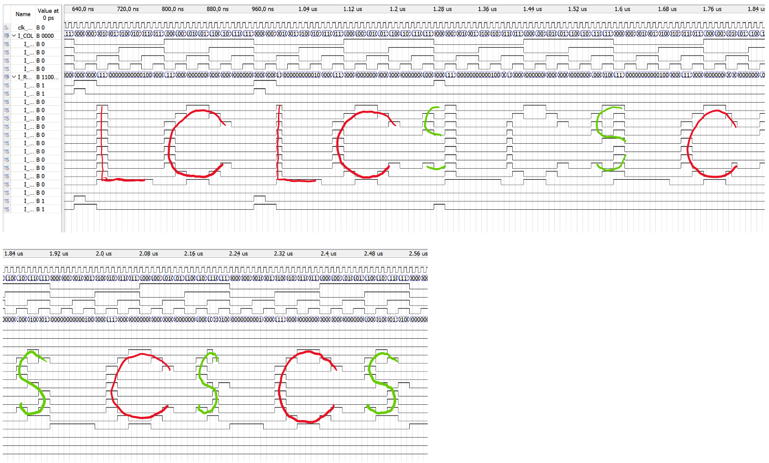
- 引脚分配
与实验一相同，不多赘述。
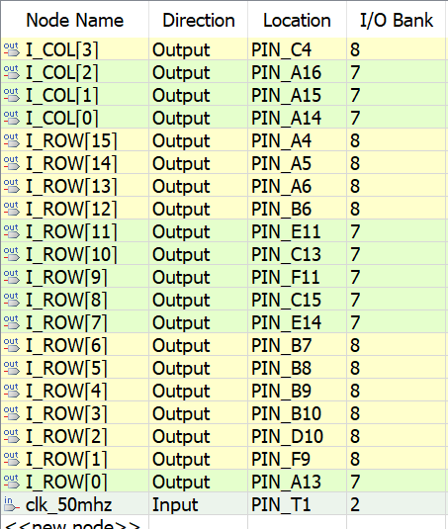
- 实验现象
首先，LED点阵先间隔一个时钟刻显示LC、State字样，随后回到LC字样，字开始向左滚动，间隔为1个时钟刻。整个过程完成需要18个时钟刻（2个为分屏显示，16个为滚动显示）。
- 总结
实验一中，由于对屏幕不熟悉，导致字幕显示反转、镜像，后来通过修改引脚以及扫描电路化解了问题。
在实验二中，由于不熟悉语法，未能将数组正确地在initial里面定义，从而导致报错。

附图1：任务一顶层及综合通过图
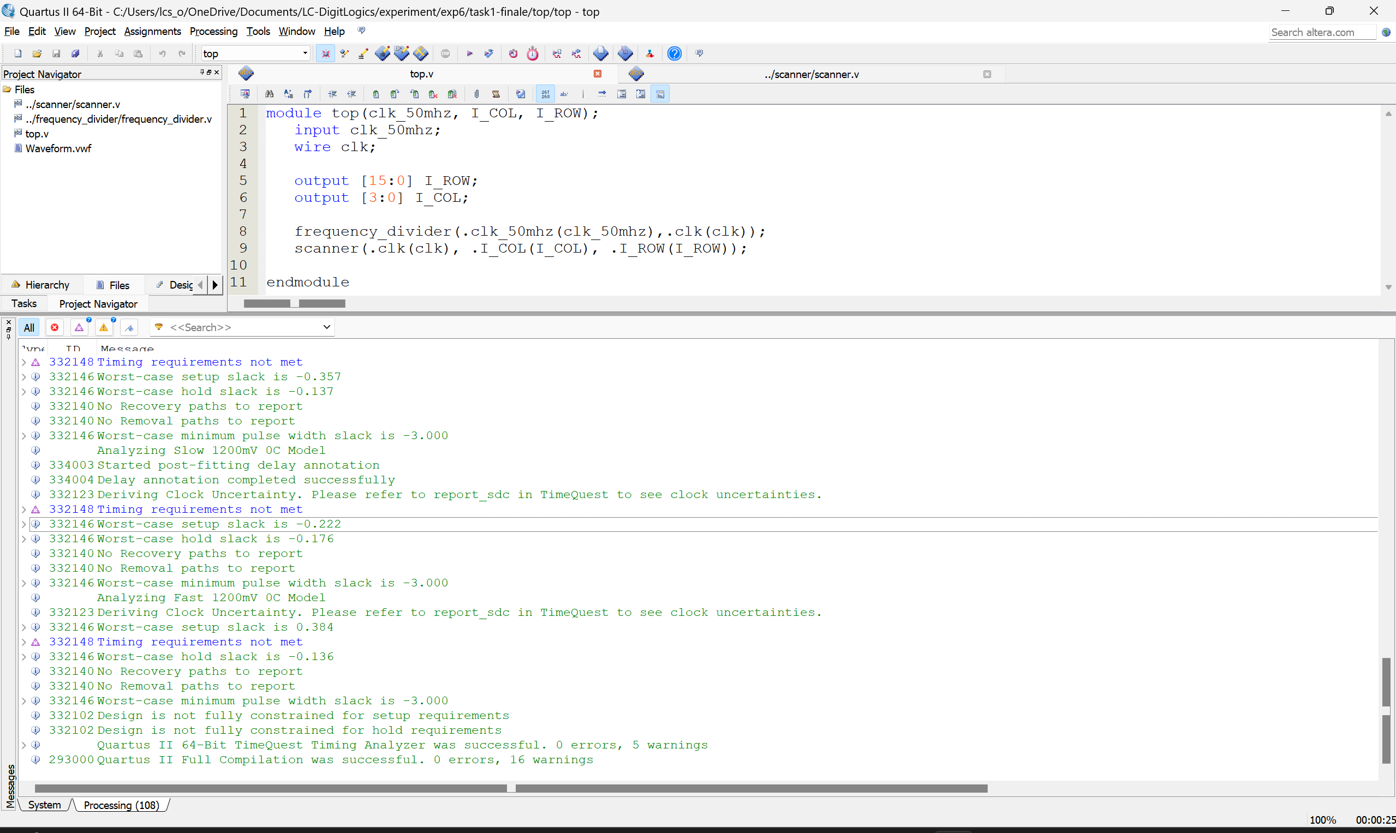

附图2：拓展任务顶层及综合通过图
